**ANALÝZA**

Praha, 10. září 2024

**Fidelity International: „Všude dobře, doma nejlíp“ platí i pro peníze v Asii**

**Nedávný průzkum společnosti Fidelity International ukázal, že asijští drobní investoři jsou připraveni riskovat před očekávaným snížením úrokových sazeb v USA a upřednostňují akcie mimo region. Trhy blíže k domovu však mají stejně tak co nabídnout.**

*„Pokud patříte k přísným střadatelům v Číně nebo Japonsku, rok 2024 by mohl být rokem, kdy konečně zhodnotíte své peníze,“* říká Martin Dropkin, manažer týmů Akcií a Fixed Income společnosti Fidelity. Japonská vláda zdvojnásobuje limit pro NISA, investiční systém v zemi osvobozený od daně, čímž se potencionálně uvolní miliardy dolarů nevyužitých úspor. V Číně, kde je míra úspor (v poměru k HDP) mnohem vyšší než celosvětový průměr, zvyšují úřady investiční kvóty pro zahraniční akcie a dluhopisy, aby uspokojily horečnou poptávku po investičních nástrojích. Zájem o zahraniční trhy je přitom takový, že někteří obchodníci jsou ochotni platit 40procentní prémii na podkladová aktiva za ETF, která investují mimo Čínu.

Individuální investoři v Číně nebo Japonsku jsou ale ti nejopatrnější v regionu. V průzkumu, který provedly společnosti Fidelity International a YouGov mezi více než 6 500 drobnými investory, 70 a 78 % čínských a japonských investorů drží část svých portfolií v depozitech (ve srovnání například s 56 % v Singapuru a 38 % v Austrálii). S tím, jak se americký Federální rezervní systém připravuje na snížení úrokových sazeb, se však oni i další investoři v regionu osmělují. 53 % respondentů uvedlo, že plánují zvýšit podíl akcií ve svých portfoliích, a 42 % uvedlo, že sníží podíl hotovosti v portfoliích.

Paradoxem je, že ti samí investoři nejsou připraveni vzdát se příjmů, které jim přináší vysoké úrokové sazby. Přibližně dvě třetiny z nich uvádějí, že budou dávat prostředky do výnosových investic. Navzdory celkové náladě nakloněné riziku jsou investoři rozděleni na dvě poloviny, pokud jde o to, zda převést stávající vklady – „pro“ i „proti“ je přibližně 30 % (zbytek si není jistý).

Kam tedy směřují nové peníze v Asii? Více než polovina respondentů dává přednost trhům mimo Asii, přičemž na prvním místě jsou Spojené státy a jejich „úžasná sedmička“ technologických akcií poháněná umělou inteligencí (první volba pro 34 % respondentů) Dalších 25 % zvolilo globální akcie. Na pevninské Číně dává 31 % investorů přednost Asii bez Japonska a 24 % chce rozvíjející se trhy. Jediným trhem s jasným příklonem k domácímu trhu je Japonsko, kde se 58 % respondentů rozhodlo investovat na domácím trhu.

**Graf 1: Drobní investoři v Asii dávají přednost americkým a globálním akciím**

*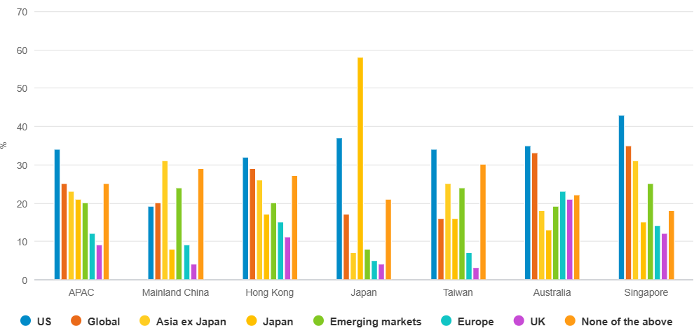Procenta odpovědí na otázku: „Na které trhy hodláte alokovat investice v příštích 12 měsících?“*

*Zdroj: Fidelity International, YouGov, červenec 2024. Respondenti vybrali všechny možnosti, které se k nim vztahují.*

**Světlé stránky Asie**

*„Často varujeme před domácím zkreslením. Pokud by investoři například zůstali nadvážení u domácích akcií, když stoupající část globálního růstu přichází z oblastí mimo domácí trh, přišli by o výhodu. Ale pro asijské investory, kteří chtějí právě teď riskovat a zároveň si zachovat příjem, může být trocha domácí regionální zaujatosti přesně to, co potřebují,“* dodává Martin Dropkin.

Čína, Japonsko a Korea povzbuzují společnosti, aby investory odměňovaly. To bylo méně znepokojující, když Čína rychle rostla nebo když Japonsko mělo plné ruce práce s řešením deflačních bolestí, ale teď se situace v obou zemích dramaticky změnila. A také Soul snaží vyřešit dlouholetou hádanku „korejského diskontu“ vyšší návratností pro akcionáře. Jedná se o promyšlené reformy, které slibují strukturální změny a stabilní příjmy v příštích letech. Ačkoli dividendové výplatní poměry v těchto zemích (v současnosti mezi 30 a 35 %) zaostávají za celosvětovým průměrem (45 %), očekáváme, že je budou postupně dohánět, jak se reformy budou prosazovat.

Asie je také místem, kde se růst a příjmy prolínají. Stejně jako USA benefituje i Asie z megatrendu umělé inteligence, i když s větším důrazem na hardware. Na trzích, jako je Korea a Tchaj-wan, sídlí jedni z největších výrobců polovodičů, tedy základního materiálu, který se používá k vytváření mozků umělé inteligence v elektronických čipech. Přibližně třetina korejského referenčního indexu Kospi je naplněna akciemi souvisejícími s čipy. Tato dominance v dodavatelských řetězcích polotovarů nejenže podporuje růst zisků v dobrých časech, ale také buduje finanční odolnost těchto společností vůči špatným časům, díky čemuž mají větší šanci odměnit investory v průběhu cyklů – a tedy slušně vydělávající investice.

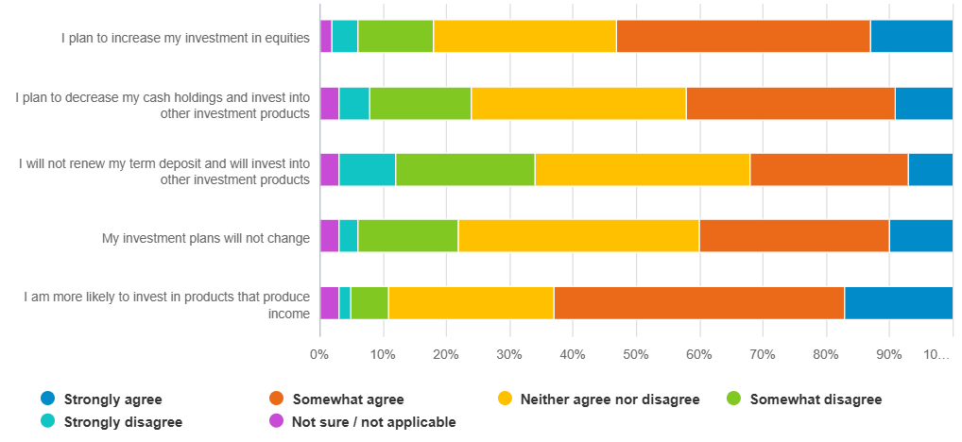**Graf 2: Drobní investoři v Asii se před očekávaným snížením sazeb v USA zaměřili na příjmy** *Procenta odpovědí na otázku: „Vzhledem k očekávanému snížení úrokových sazeb Fed v příštích 6-12 měsících, do jaké míry souhlasíte s níže uvedeným tvrzením?“*

*Zdroj: Fidelity International, YouGov, červenec 2024. Procenta jsou zaokrouhlena na celá čísla.*

**Poměr ceny a kvality**

Přehřáté valuace by samy o sobě neměly odradit asijské investory od získání expozice v USA (některé společnosti si své drahé ceny zaslouží). Měla by je však povzbudit k širšímu hledání levnějších alternativ: hlavních trhů, kde je pesimismus možná přehnaný a kvalitní společnosti se obchodují se slevou.

Jasným kandidátem je Čína. Někteří investoři jsou skeptičtí k tamním akciím, protože ekonomika neroste tak rychle jako dřív. To je však přirozený důsledek probíhajícího přechodu Číny – od vysokého růstu k růstu kvalitnímu. Dlouhodobí investoři by měli oslavovat to, že hospodářský růst stoupá díky několika různým hybatelům v množství odvětví, místo aby vkládali veškeré naděje do nemovitostí. Politické autority posilují podporu, aby stabilizovali ekonomiku. Třetí červencové plénum tak bylo rychle následováno nečekaným snížením úrokových sazeb.

V každém případě není hospodářský růst pro akcie vším. Levná ocenění poskytují v Číně jistou bezpečnost, kterou mohou závidět investoři v USA, Evropě a Japonsku. Narazili jsme na padesát let staré společnosti, které se obchodují za pouhý čtyř – až pětinásobek P/E. Pomalejší růst HDP znamená, že slabší společnosti by měly ukončit činnost, například v přeplněném sektoru expresních dodávek, což zvýší atraktivitu lídrů v oboru. Těžké časy učí společnosti také větší odolnosti. Prozíravé spotřebitelské značky přežily díky tomu, že se přizpůsobily měnícímu se prostředí, a čínský demografický deficit podnítil inovace ve zdravotnictví. Očekávejte, že se objeví další vítězové v oblasti umělé inteligence a energetické transformace – a předběhnou ekonomiku.

**Všude dobře, doma nejlíp**

*„Je přirozené, že investoři v Asii, kteří několik let seděli na penězích, jsou nyní v pokušení honit se za růstem za každou cenu, a to i na už drahých akciových trzích. Nemusí však obětovat příjem kvůli zhodnocení kapitálu. Rozvážnější strategie by mohla vyvážit globální růst s příjmy a zhodnocením z asijských trhů a zároveň zajistit jistou stabilitu, která je v nestálém světě stále důležitějším statkem. Pro asijské investory, kteří hledají něco nového, platí, že nejlépe je doma,“* uzavírá Martin Dropkin.

**Pro více informací kontaktujte:**

**Eliška Krohová**

**Crest Communications, a.s.**

Ostrovní 126/30

110 00 Praha 1

gsm: + 420 720 406 659

e-mail: [eliska.krohova@crestcom.cz](mailto:eliska.krohova@crestcom.cz)

**Informace pro editory:**

**Fidelity International**byla založena v roce 1969 a poskytuje investiční služby a produkty soukromým a institucionálním investorům. Od ostatních globálních investičních společností se liší zejména formou vlastnictví. Jedná o čistě privátní, soukromou společnost vlastněnou přímo členy zakládající rodiny a managementem firmy. Společnost klade veliký důraz na provádění podrobných analýz, na jejichž základě pak identifikují pro klienty nejvýhodnější investiční příležitosti. Její speciální týmy investičních analytiků a odborníků působí ve všech hlavních finančních centrech světa – v Londýně, Frankfurtu, Paříži, Hongkongu, Tokiu, Singapuru, Soulu, Dillí, Bombaji a v Sydney. V současné době administruje aktiva ve výši 87 mld. USD (assets under administration) a globálně pro klienty investovala 290 mld. USD ve 25 zemích napříč Evropou, Asií, Tichomořím, středním Východem a jižní Amerikou. V České republice Fidelity působí od roku 2012 a mezi její klienty patří celá řada významných institucionálních i privátních klientů, všechny významné banky, pojišťovny, finanční společnosti a nezávislí finanční poradci, kteří koncovým investorům zprostředkovávají investiční fondy této globální investiční společnosti.

**Důležité upozornění**

Toto je propagační materiál. Tento dokument nesmí být bez předchozího souhlasu rozmnožován nebo rozšiřován.

Fidelity International poskytuje informace pouze o svých produktech a neposkytuje investiční poradenství na základě individuálních potřeb, jinak než konkrétně řádně stanovené oprávněnou společností při formální komunikaci s klientem.

Jako Fidelity International je označována skupina společností, které tvoří globální organizaci správy investic poskytující informace o produktech a službách v určených jurisdikcích mimo Severní Ameriku. Toto písemné sdělení není směřováno k osobám se sídlem ve Spojených státech a takové osoby nesmí podle něj jednat. Je určeno pouze osobám bytem v takové v soudní příslušnosti, kde jsou příslušné fondy povoleny k distribuci nebo tam, kde není takové povolení vyžadováno.

Všechny názory představují stanoviska společnosti Fidelity, není-li uvedeno jinak. Fidelity, Fidelity International a logo Fidelity International a symbol měny F jsou všechno ochrannými známkami společnosti FIL Limited.

Tento dokument nepředstavuje distribuci, nabídku nebo výzvu k využití služeb investiční správy společnosti Fidelity, ani nabídku ke koupi, prodeji nebo výzvu k nabídce ke koupi nebo prodeji jakýchkoli cenných papírů v jakékoli jurisdikci nebo zemi, kde taková distribuce nebo nabídka není povolena či by byla v rozporu s místními zákony nebo předpisy.

Odkazy v tomto dokumentu na konkrétní cenné papíry nelze vykládat jako doporučení ke koupi nebo prodeji těchto cenných papírů, ale jsou uvedeny pouze pro ilustraci. Investoři by rovněž měli vzít na vědomí, že vyjádřené názory již nemusí být aktuální a společnost Fidelity již mohla jednat. Průzkumy a analýzy použité v této dokumentaci shromažďuje společnost Fidelity pro své potřeby správce investic a je možné, že podle nich již bylo postupováno pro její vlastní účely. Tento materiál byl vytvořen společností Fidelity International.

Minulá výkonnost není spolehlivým ukazatelem budoucích výsledků.

Tento dokument může obsahovat materiály třetích stran, které jsou dodávány společnostmi, jež nejsou spojeny s žádným subjektem Fidelity (obsah třetích stran). Společnost Fidelity se nepodílela na přípravě, přijetí ani úpravě takových materiálů třetích stran a výslovně ani implicitně takový obsah neschvaluje ani nepodporovala.

Údaje nejsou auditované. Odborníci provádějící průzkum zahrnují společníky a analytiky. Doporučujeme, abyste si před uskutečněním jakéhokoli investičního rozhodnutí opatřili podrobné informace. Investice by měly být prováděny na základě aktuálního prospektu (v angličtině a češtině) a dokumentu KIID (Klíčové informace pro investory) - dostupný v angličtině a češtině, které jsou dostupné spolu s výročními a pololetními zprávami zdarma na https://www.fidelityinternational.com nebo od našich distributořů a našeho evropského Centra služeb v Lucembursku, sídlící na adrese FIL (Luxembourg) S.A. 2a, rue Albert Borschette BP 2174 L-1021 Luxembourg.

Fidelity Funds "FF" je otevřená investiční společnost (SKIPCP) sídlící v Lucembursku, která disponuje akciemi různých tříd. Společnost FIL Investment Management (Luxembourg) S.A. si vyhrazuje právo ukončit nabízení podfondu a jeho podílových jednotek na trhu v souladu s článkem 93 písm. a) směrnice 2009/65/ES a článkem 32 písm. a) směrnice 2011/61/EU. Toto ukončení bude předem oznámeno v Lucembursku.Obchodní známky třetích stran, autorská práva a další práva duševního vlastnictví zůstávají majetkem jejich konkrétních vlastníků.

Investoři a potenciální investoři mohou získat informace o svých právech ve spojení se stížnostmi a soudními spory na tomto odkazu: https://www.fidelity.cz (v češtině).

MKAT12468